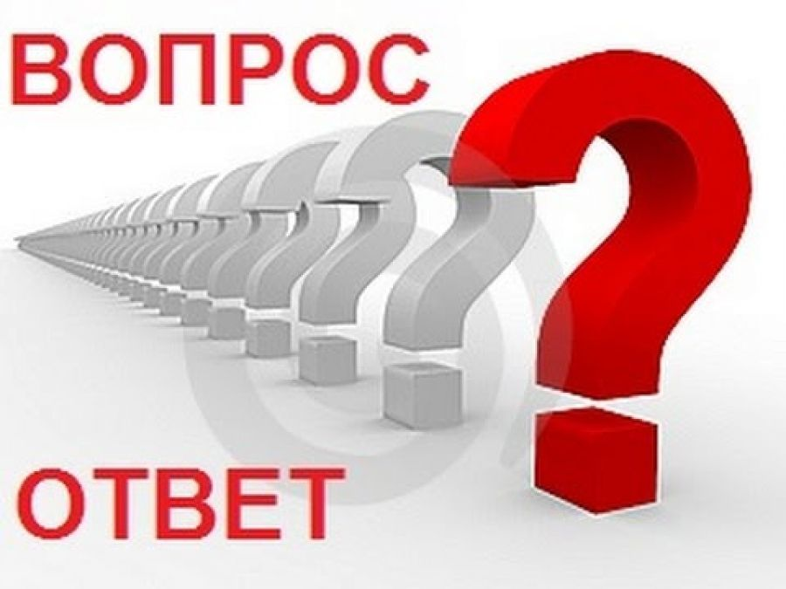
Росреестр: ответы на актуальные вопросы
регистрации прав на недвижимость

В Управление Росреестра по Вологодской области поступает множество вопросов от вологжан по вопросам государственной регистрации прав и кадастрового учета объектов недвижимости. На часто задаваемые вопросы отвечает заместитель начальника отдела организации, мониторинга и контроля Управления Росреестра по Вологодской области Надежда Сидоренкова.
Вопрос: Собираюсь продать квартиру. Необходимо ли при продаже квартиры представить согласие супруга на её отчуждение?
Ответ: Согласно нормам Семейного Кодекса Российской Федерации имущество, нажитое супругами во время брака, является их совместной собственностью. Режим совместной собственности супругов действует, если брачным договором не установлено иное. Для совершения одним из супругов сделки по распоряжению общим имуществом супругов необходимо согласие другого супруга.
До 2017 года регистрация перехода права собственности к покупателю без нотариального согласия второго супруга являлась невозможной. В настоящее время с учетом изменений в законодательстве государственная регистрация перехода права собственности на недвижимость без согласия на то супругов стала реальностью, вся ответственность за совершение сделки ложится на стороны договора. В соответствии с нормами Федерального закона от 13.07.2015 № 218-ФЗ «О государственной регистрации недвижимости» в случае, если такое согласие не представлено на государственную регистрацию перехода права, орган регистрации обязан сделать в Едином государственном реестре недвижимости (ЕГРН) отметку об отсутствии необходимого в силу закона согласия третьего лица, которая сохраняет свое действие в течение всего срока актуальности зарегистрированного права собственника и отражается в выписке из ЕГРН. Указанное означает, что орган регистрации прав проведет государственную регистрацию перехода права собственности на квартиру без согласия супруга, сделав отметку в ЕГРН о том, что на государственную регистрацию перехода права не представлено согласие супруга, необходимое в силу статьи 35 Семейного кодекса РФ, и, соответственно, указанная отметка будет содержаться в документах, которые Вы получите после проведения регистрации права. Следует помнить, что такая сделка может быть оспорена в суде.
Вопрос: Рассчитался с банком за недвижимость, приобретенную по ипотеке без выдачи закладной. Каким образом погасить запись об ипотеке в Едином государственном реестре недвижимости?
Ответ: Согласно статье 25 Федерального закона от 16.07.1998 № 102-ФЗ «Об ипотеке (залоге недвижимости)» в случае если не выдана закладная, регистрационная запись об ипотеке может быть погашена в течение трех рабочих дней с момента поступления в орган регистрации прав заявления залогодержателя (банка) или совместного заявления залогодателя и залогодержателя.
Таким образом, за погашением записи об ипотеке может обратиться как сама кредитная организация, являющаяся залогодержателем либо Вы совместно с банком. Погашение записи об ипотеке госпошлиной не облагается.
Вопрос: Я являюсь правообладателем земельного участка, расположенного в границах национального парка «Русский Север» Кирилловского района и имею намерение построить на участке дом. Куда обращаться за получением разрешения на строительство?
Ответ: В соответствии со статьей 51 Градостроительного кодекса Российской Федерации от 29.12.2004 № 190-ФЗ (ред. от 06.12.2011) (с изм. и доп., вступающими в силу с 01.04.2012) в случае осуществления строительства объекта капитального строительства, строительство, реконструкцию которого планируется осуществлять в границах особо охраняемой природной территории (за исключением лечебно-оздоровительных местностей и курортов), разрешение на строительство выдается федеральным органом исполнительной власти, органом государственной власти субъекта Российской Федерации или органом местного самоуправления, в ведении которого находится соответствующая особо охраняемая природная территория, если иное не предусмотрено Федеральным законом.
Из положений действующих нормативно-правовых актов следует, что разрешение на строительство объекта недвижимости на земельном участке, расположенном в границах национального парка «Русский Север», ровно как и разрешение на ввод объекта в эксплуатацию, возможно получить исключительно в Министерстве природных ресурсов и экологии Российской Федерации по адресу: 125993, г. Москва, ул. Большая Грузинская, 4/6.

Пресс-служба Управления Росреестра по Вологодской области

